

АДМИНИСТРАЦИЯ ВЕЛИКОУСТЮГСКОГО МУНИЦИПАЛЬНОГО ОКРУГА
ВОЛОГОДСКОЙ ОБЛАСТИ

ПОСТАНОВЛЕНИЕ

30.05.2024 № 1523

г. Великий Устюг

О выдаче разрешения на использование земель
или земельных участков, государственная собственность
на которые не разграничена, без предоставления
земельного участка и установления сервитута

Рассмотрев заявление АО «Газпром газораспределение Вологда» и пред-ставленные материалы, в соответствии с главой V.6 Земельного кодекса Рос-сийской Федерации, постановлением Правительства Российской Федерации от 03.12.2014 № 1300 «Об утверждении перечня видов объектов, размещение которых может осуществляться на землях или земельных участках, находящихся в государственной или муниципальной собственности, без предоставления земельных участков и установления сервитутов», постановлением Правительства Вологодской области от 28.12.2015 № 1208 «Об утверждении порядка и условий размещения на территории Вологодской области объектов на землях или земельных участках, находящихся в государственной или муниципальной собственности, без предоставления земельных участков и установления сервитутов», руководствуясь статьями 33 и 38 Устава Великоустюгского муниципального округа Вологодской области,
ПОСТАНОВЛЯЮ:

1. Разрешить Акционерному обществу «Газпром газораспределение Во-логда» (место нахождения: 160014, г. Вологда, ул. Саммера, д. 4А, основной государственный регистрационный номер в ЕГРЮЛ - 1023500873626) исполь-зование земель или земельных участков для размещения объекта, на который не требуется разрешение на строительство с наименованием - «Распределительный газопровод по ул. Зеленая в г. Красавино Великоустюгского округа до ЗУ с КН 35:10:0201020:32. Код объекта 35-23-360-009142».
Цель использования объекта – технологическое присоединение объектов капитального строительства к газораспределительной сети.
2

2. Характеристика земель или земельных участков согласно прилагаемой схеме: условный номер 35:10:0000000:ЗУ1 на кадастровом плане территории в границах кадастровых кварталов 35:10:0201013, 35:10:0201020, местоположение: Российская Федерация, Вологодская область, Великоустюгский муниципальный округ, г. Красавино, ул. Зеленая, площадь 1362 кв. м.
3. Срок использования земель или земельного участка – 2 года.
4. Обязать Акционерное общество «Газпром газораспределение Волог-да»:
а) использовать земельные участки в соответствии с действующим законодательством;
б) возвратить земельные участки в состояние и качество не хуже первоначального.
5. Действие решения о размещении объекта может быть прекращено:
а) если лицом, которому выдано решение о размещении объекта, подано в уполномоченный орган заявление о прекращении действия решения о размещении объекта на землях или земельном участке;
б) в случаях использования или неиспользования земель или земельного участка для целей, не предусмотренных решением о размещении объекта.

Глава
Великоустюгского муниципального округа И.А. Абрамов

Приложение
к постановлению администрации
Великоустюгского муниципального округа
от 30.05.2024 № 1523

СХЕМА
границ земель или части земельного участка
на кадастровом плане территории для размещения объекта
«Распределительный газопровод по ул. Зеленая в г. Красавино
Великоустюгского округа до ЗУ с КН 35:10:0201020:32.
Код объекта 35-23-360-009142»

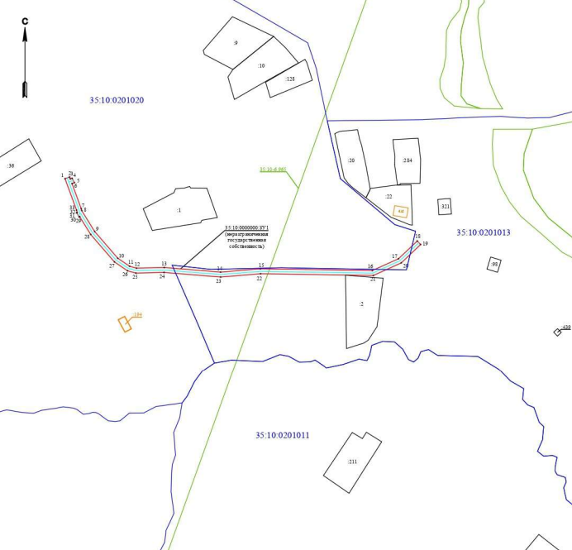
Система координат: МСК-35, 5 зона

Условные обозначения:

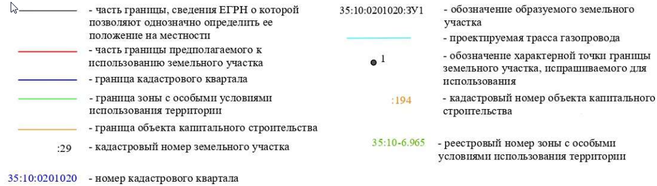
2

Условный номер земельного участка: 35:10:0000000:ЗУ1
Площадь земельного участка: 1362 кв. м.
Обозначение характерных  точек границ | Координаты. м
Обозначение характерных  точек границ | X | Y
1 | 547762.98 | 5190970.80
2 | 547764.36 | 5190974.55
3 | 547762.79 | 5190975.13
4 | 547763.29 | 5190976.64
5 | 547759.70 | 5190978.51
6 | 547759.04 | 5190976.51
7 | 547738.48 | 5190984.07
8 | 547736.92 | 5190984.48
9 | 547719.72 | 5190995.11
10 | 547697.88 | 5191014.01
11 | 547691.28 | 5191023.76
12 | 547689.76 | 5191029.36
13 | 547690.25 | 5191052.09
14 | 547686.50 | 5191098.33
15 | 547689.17 | 5191130.95
16 | 547687.74 | 5191222.65
17 | 547697.47 | 5191244.10
18 | 547712.01 | 5191259.48
19 | 547709.10 | 5191262.22
20 | 547694.11 | 5191246.36
21 | 547683.73 | 5191223.49
22 | 547685.16 | 5191131.08
23 | 547682.48 | 5191098.33
24 | 547686.25 | 5191051.97
25 | 547685.74 | 5191028.86
26 | 547687.60 | 5191022.06
27 | 547694.87 | 5191011.33
28 | 547717.35 | 5190991.87
29 | 547731.94 | 5190982.85
30 | 547731.66 | 5190982.40
31 | 547735.06 | 5190980.29
32 | 547735.35 | 5190980.75
33 | 547737.28 | 5190980.25
1 | 547762.98 | 5190970.80

